Приложение № 21 УТВЕРЖДЕНО
приказом управления образования
от 01.02.2022 г. № 113

ПОЛОЖЕНИЕ о проведении II городского фестиваля «BabySkills» по ранней профориентации детей дошкольного возраста

1. Общие положения
1.1 II городской онлайн фестиваль «BabySkills» по ранней профориентации детей дошкольного возраста (далее – Фестиваль) проходит в рамках реализации городского проекта «Лаборатория профессий. Дошкольник» и 71-ой городской выставки технического и декоративно-прикладного творчества детей и учащейся молодежи. Фестиваль направлен на развитие у воспитанников дошкольных образовательных организаций навыков практического решения задач в конкретных игровых ситуациях, связанных с доступными для дошкольников сферами профессиональной деятельности взрослого человека.
1.2 Учредителем Фестиваля является управление образования Администрации города Нижний Тагил (далее — управление образования).
1.3 Организатором Фестиваля является муниципальное автономное дошкольное образовательное учреждение детский сад «Детство» комбинированного вида (далее – МАДОУ д/с «Детство»).
1.4. Организационный комитет (далее – Оргкомитет) является координирующим органом по подготовке, организации и проведению данного мероприятия, ведет документацию, формирует жюри и награждает участников Конкурса. В состав оргкомитета входят:
- представитель управления образования Администрации города Нижний Тагил;
- представитель МБУ ДО ГорСЮТ;
- представители МАДОУ д/с «Детство»;
- представители ГБУЗ ДГБ г. Нижний Тагил;
- представители АО НПК «Уралвагонзавод».
1.5. Информация о Фестивале размещается на официальных сайтах управления образования (http://upro-ntagil.ru/).
1.6. Настоящее положение определяет порядок организации и проведения Фестиваля, регламентирует процедуру и критерии их оценивания по номинациям, награждение участников Фестиваля.
- Цели и задачи
  - Цель: создание комплекса условий для развития детей дошкольного возраста в сфере освоения общечеловеческой культуры, связанной с трудом и трудовыми отношениями, и формирование на этой основе ценных нравственных качеств личности детей.
  - Задачи:
- формировать у детей дошкольного возраста позитивные установки к различным видам труда;
- представить уровень освоения элементарных профессиональных навыков с учетом возрастных особенностей детей дошкольного возраста;
- обеспечить опыт успешной социализации детей дошкольного возраста в познавательно – исследовательской деятельности, игровой деятельности, деятельности по конструированию и иных видах деятельности в рамках Фестиваля.
3. Организация проведения Фестиваля.
  - Срок проведения онлайн Фестиваля 25 марта 2022 года.
  - Общее руководство подготовкой и проведением Фестиваля осуществляет Оргкомитет в состав, которого входят специалисты управления образования, МБУ ДО ГорСЮТ, МАДОУ д/с «Детство».
  - В рамках подготовки к Фестивалю педагогами дошкольных образовательных организаций реализуется серия проектов, направленных на формирование представлений о профессиях, формирование элементарных профессиональных умений, ознакомление с предметами профессионального труда и творчества взрослого человека. Родители (законные представители) воспитанников привлекаются к подготовительной работе по направлению.
  - Фестиваль проводится по двум компетенциям:
- медицинский уход;
- слесарь – сборщик.
На каждую компетенцию разработан кейс, который включает в себя информацию о содержательной стороне задания и требования к выполнению заданий ((Приложение № 1).
  - В Фестивале принимает участие команда детей 6-7 лет от каждого объединения детских садов города Нижний Тагил, в команду входит 2 участника.
  - Необходимо отправить заявку на участие в онлайн Фестивале по форме (Приложение 3) до 15.03.2022 на электронный адрес 160@detstvo-nt.ru c пометкой «Заявка. Фестиваль профессий».
  - Каждый участник команды выполняет задание по одной из компетенций, которое записывается на видео отдельно по каждой компетенции и высылается на электронный адрес 160@detstvo-nt.ru c пометкой «Фестиваль профессий» в срок до 18.03.2022. Продолжительность видео должна составлять не более 10 минут, видео записывается в формате MP4.
  - Все видеоролики по компетенциям будут представлены на официальном сайте городской выставки технического и декоративно-прикладного творчества детей и учащейся молодежи.
- Оценивание работ
4.1. Оценивание работ проводится на основе критериев, которые являются универсальными для всех профессиональных сфер (компетенций). (Приложение № 2)
4.2. По итогам Фестиваля каждый участник получает SKILL паспорт с указанием профессии, которой овладел и Диплом участника Фестиваля.
Приложение 1
к Положению II городского фестиваля «Baby Skills»
по ранней профориентации детей дошкольного возраста

Информация о содержательной стороне задания

- Кейс по компетенции «Медицинский уход» включает такие задания:
- участник должен переодеться в медицинскую спецодежду (халат, шапочка, перчатки, медицинская маска);
- решить проблемную ситуацию (определить травму, рану у пострадавшего, используя наглядный материал, прилагаемый к кейсу);
- составить последовательную схему лечения (использовать наглядный материал, прилагаемый к кейсу);
- подобрать медицинский инструмент, лекарственные средства и изделия медицинского назначения, применяемые при травмах (кровотечения, ушибы, ожоги и т.д.) Выбрать травму самостоятельно
- оказать медицинскую помощь пострадавшему (исходя из выбранной выше травмы);
- рассказать о правилах оказания медицинской помощи применительно к особенностям выбранной травмы (продолжительность 1 минута).

Участник должен знать и понимать:
- Знать название травм и ран (ссадина, резаная рана, колотая рана, ушиб и т. д).
- Знать последовательность оказания первой медицинской помощи при травмах и ранах.
- Уметь организовывать рабочее место (распределять материалы и оборудование). Приведение рабочего места в порядок по окончанию работы.
- Уметь применять и использовать медицинский инструмент, лекарственные средства и изделия медицинского назначения, применяемые при травмах (кровотечения, ушибы, ожоги и т.д.), во время работы с пациентом.
- Уметь дать описание и характеристику своим действиям при работе с пациентом.
- Владеть медицинской терминологией и использовать в своем рассказе (названия медицинского инструмента, лекарственных средств и изделий медицинского назначения, применяемых при травмах).

Наглядный материал для решения проблемных ситуаций

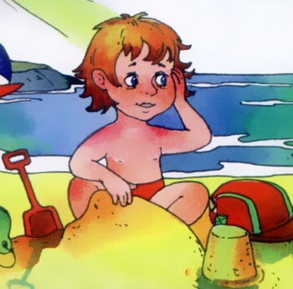

Наглядный материал для составления схемы оказания первой помощи

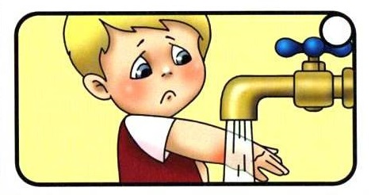
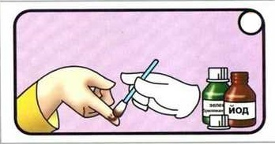
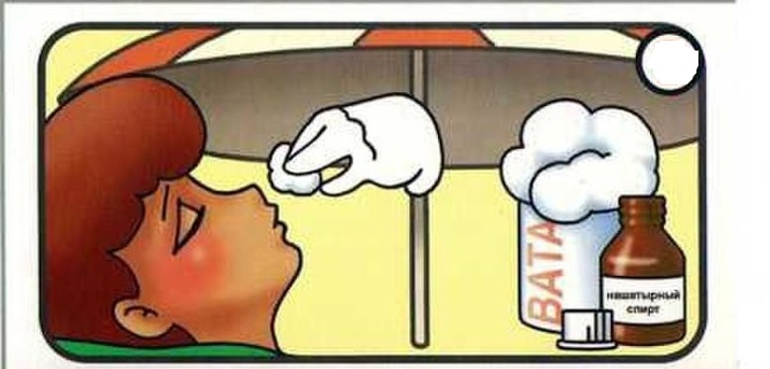

2. Кейс по компетенции «Слесарь-сборщик» включает такие задания:

- за отведенное время собрать модель «Вагонной тележки» из конструктора "Самоделкин 40", 246 деталей, 40 моделей, цветной;

- использовать схему сборки;
- самостоятельно подобрать детали необходимые для сборки;
- выполнить при сборке точность стыковки и сопряженность деталей между собой (качество скрепления деталей);
- сообщить экспертам о завершении работы и готовности демонстрировать задание;
- представить себя и модель;
- назвать конструктивные особенности (части) модели, и механизмов, (имеет мотор, развивает скорость);
- рассказать о предназначении модели «вагонной тележки»;
- рассказать об особенностях профессии «слесарь-сборщик», её социальную значимость.

Участник должен знать и понимать:
- модель должна соответствовать заданной схеме;
- знать и соблюдать технику безопасности при работе с инструментами и конструктором;
- использовать в речи начальную терминологию, соответствующую профессии (оборудование, инструменты, специальная одежда);
- знать название инструментов;
- знать, как правильно пользоваться инструментами;
- знать, различать и классифицировать название деталей конструктора;
- знать название и различать крепёжные и соединительные детали конструктора;
- уметь конструировать по чертежу или по пошаговой схеме;
- уметь представить собранную модель и компетенцию «слесарь – сборщик»;
- знать где работают люди, выбравшие для себя данную профессию;
- выполнить задание за отведенный промежуток времени (общее время на выполнение задания 15 минут).
Схема сборки «Вагонной тележки»
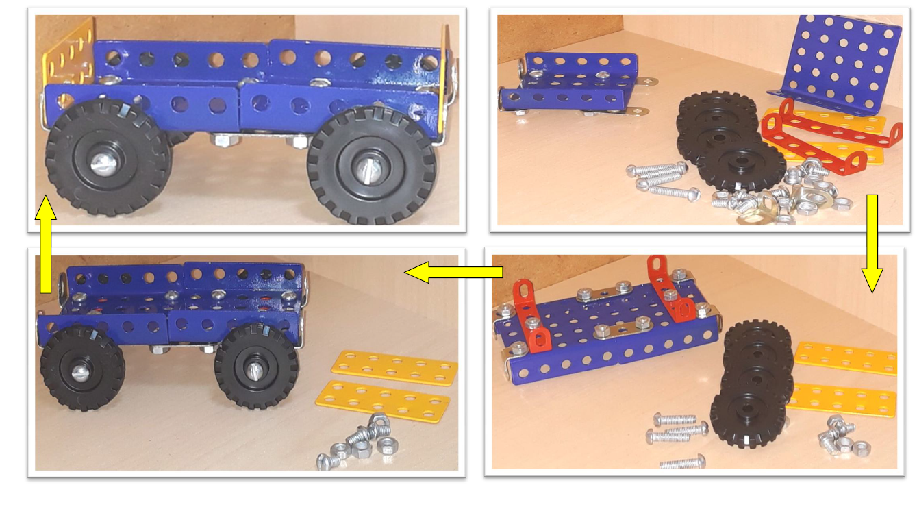

Приложение 2
к Положению II городского фестиваля «Baby Skills»
по ранней профориентации детей дошкольного возраста

Критерии оценивания II городского фестиваля «BabySkills»
по ранней профориентации для детей дошкольного возраста

№ | Универсальный критерий | Кол-во баллов
1 | Соблюдение правил безопасности
2 | Владение профессиональной терминологией
3 | Умение планировать процесс выполнения задания
4 | Организация рабочего места детьми, умение распределить оборудование и материалы
5 | Целесообразность размещения, распределения, смены оборудования на протяжении всего периода выполнения деятельности
6 | Приведение рабочего места в порядок по окончании работы
7 | Содержательный и выразительный рассказ о проделанной работе
8 | Умение высказать своё отношение к выполненной работе
9 | Соблюдение времени подготовки, выполнения задания, представления задания
10 | Проявление творчества при выполнении задания

0 баллов – универсальный критерий не проявлялся
1 балл – универсальный критерий проявлялся, но не в полной мере, ребенок не смог ответить на поставленные вопросы, не владеет терминологией.
2 балла – универсальный критерий был представлен в полном объему в соответствии с требованиями, предложенными в кейсах по компетенциям.

Приложение 3
к Положению II городского фестиваля «Baby Skills»
по ранней профориентации детей дошкольного возраста

Заявка на участие в II городском онлайн фестивале «BabySkills» по ранней профориентации детей дошкольного возраста
ДОО (объединение) __________________________________

№№ | Фамилия, имя участника (полностью) | Возраст | Заявленная компетенция, согласно Положению
1
2

Руководитель ДОО______________________
(подпись, ФИО полностью)

Руководитель команды _____________________
(подпись, ФИО полностью)

